|  |  |
| --- | --- |
| **署徽** | **法務部行政執行署花蓮分署新聞稿**  發稿日期：113年7月31日  發稿機關：法務部行政執行署花蓮分署  聯 絡 人：行政執行官邱俊諭  連絡電話：03-834-8516 |

**不受鐵公路中斷影響！**

**花蓮分署8月法拍商品俗俗賣 讓您買進資產而不是負債**

不畏強颱風雨、不受鐵公路中斷影響，法務部行政執行署花蓮分署8月「123全國聯合拍賣會」依舊於**113年8月6日(星期二)**準時登場。本次聯合拍賣會推出多件增值優惠商品，其中備受矚目的**知本溫泉套房**已進入第三次拍賣，底價下殺65折出售，低價入手沒負擔，想逢低買進增值資產的民眾可別錯過千載難逢的機會，趕快進場參與法拍市場吧！

不動產均於下午3時開標，且均採「現場」與「通訊」投標，受鐵公路中斷影響或不方便到場的民眾，可多選擇「通訊」投標方式參與競標，方便又省時。本次拍賣的知本溫泉套房係位於臺東縣卑南鄉龍泉路(建號為太麻里鄉秀山段)的「逸軒溫泉天廈」，7月已售出1間，現僅剩6間，最便宜的套房底價僅新台幣(下同)67萬餘元，期間陸續有民眾致電詢問，有興趣的民眾歡迎撥打03-8348516轉181忠股，有專人為您服務。此外，花蓮分署持續推動「**無人機空拍法拍不動產實景影片**」，本月推出物件包括：臺東縣池上鄉牧野段土地，鄰近伯朗大道等知名景點，面積約168平方公尺，本次為第3次拍賣，底價200萬元。另一件空拍物件為花蓮縣卓溪鄉卓樂段原住民保留地及建物，分3標拍賣，其中乙標土地卓溪鄉卓樂段740地號土地呈三角形，面積達5,220平方公尺，權利範圍3分之1，底價137萬元，現作稻田使用，透過空拍影片可見環境風景秀麗宜人，附近更有秀姑巒溪最大支流樂樂溪，土地十分肥沃，可說是返鄉務農的最佳首選。

動產方面，本次共拍賣4部車輛。包含：上午10時在花蓮縣妨害交通車輛移置保管場（花蓮市民權八街27號）不定底價拍賣納智捷休旅車（2,198CC、2015年出廠）；同時間在臺東縣稅務局（臺東市中興路2段729號）定底價拍賣NISSAN休旅車（3,498CC、2007年出廠）、福特休旅車（2,261CC、2006年出廠）及馬自達轎車（1,598CC，2009年出廠），歡迎有興趣民眾到場賞車出價。另當日下午2時30分位於花蓮分署府前路辦公室亦變賣諸多商品，詳細拍賣資訊請上本分署官方網站（https://www.hly.moj.gov.tw/）或行政執行署拍賣公告查詢系統（<https://gov.tw/3eF>）查詢。

★「逸軒溫泉天廈」拍賣網站連結：https://gov.tw/Akj



★臺東縣池上鄉牧野段土地空拍影片連結：https://reurl.cc/KlkKgg



★花蓮縣卓溪鄉卓樂段空拍影片連結：https://reurl.cc/rvxdO4



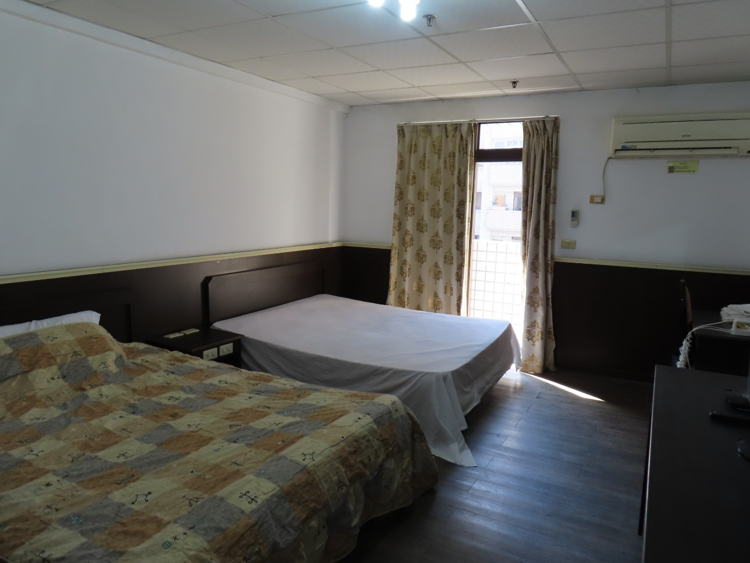

（「逸軒溫泉天廈」知本溫泉套房）

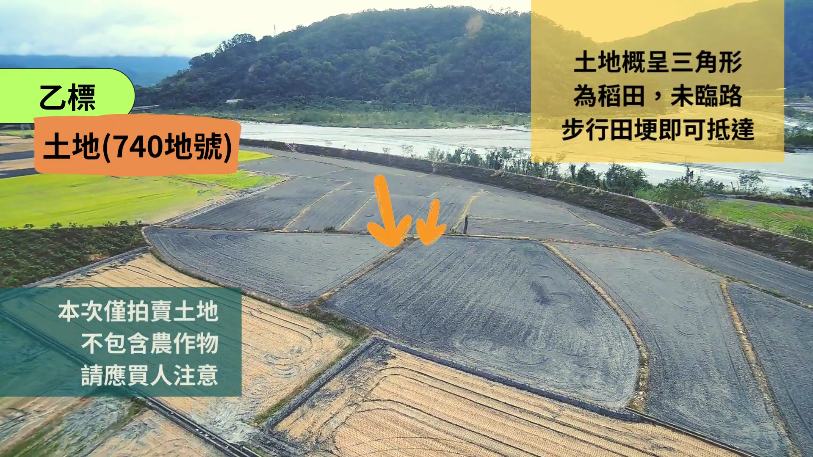

（花蓮縣卓溪鄉卓樂段740地號原保地空拍畫面）

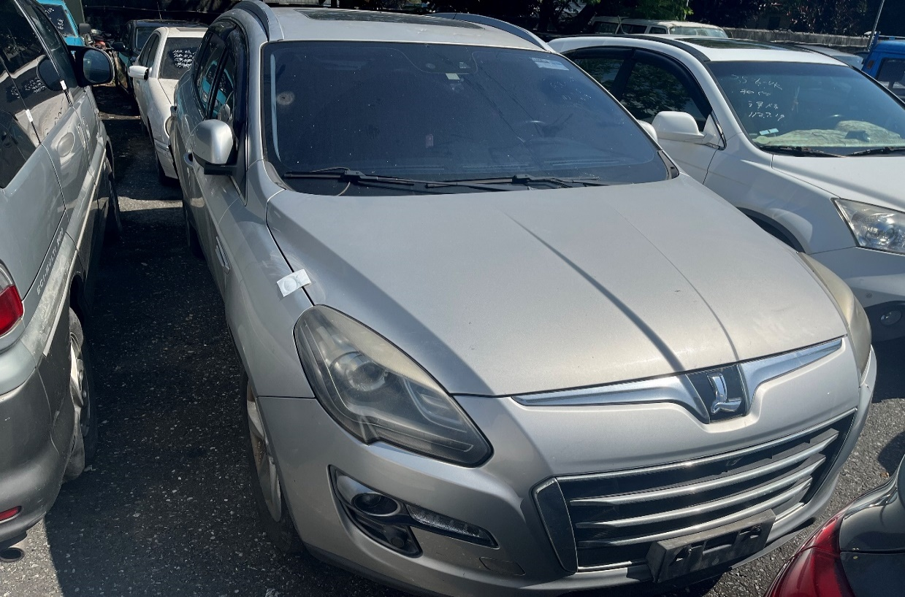

（納智捷休旅車，2198CC、2015年出廠，拍賣地點：花蓮市民權八街27號）

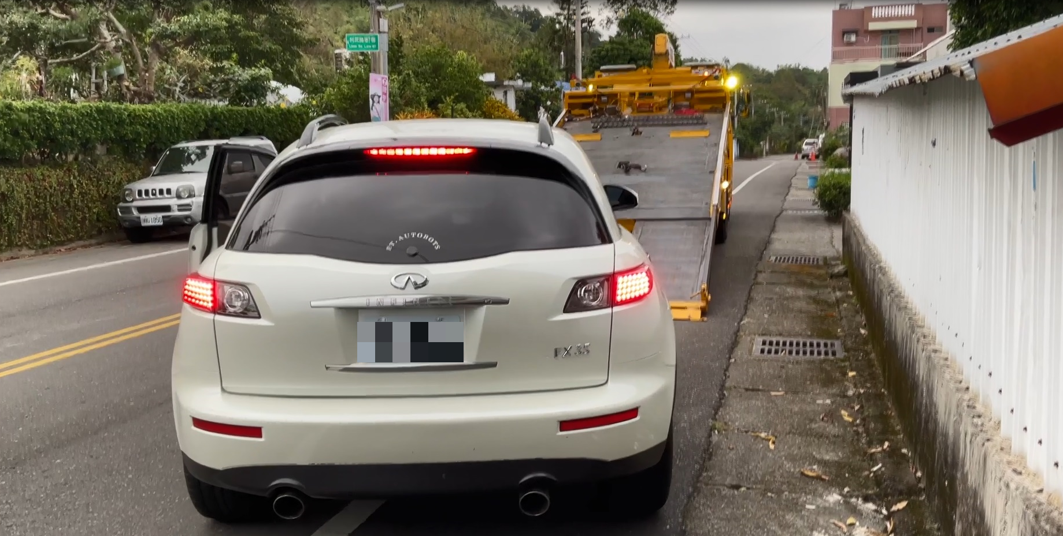

（NISSAN休旅車，3498CC、2007年出廠，拍賣地點：臺東市中興路2段729號）

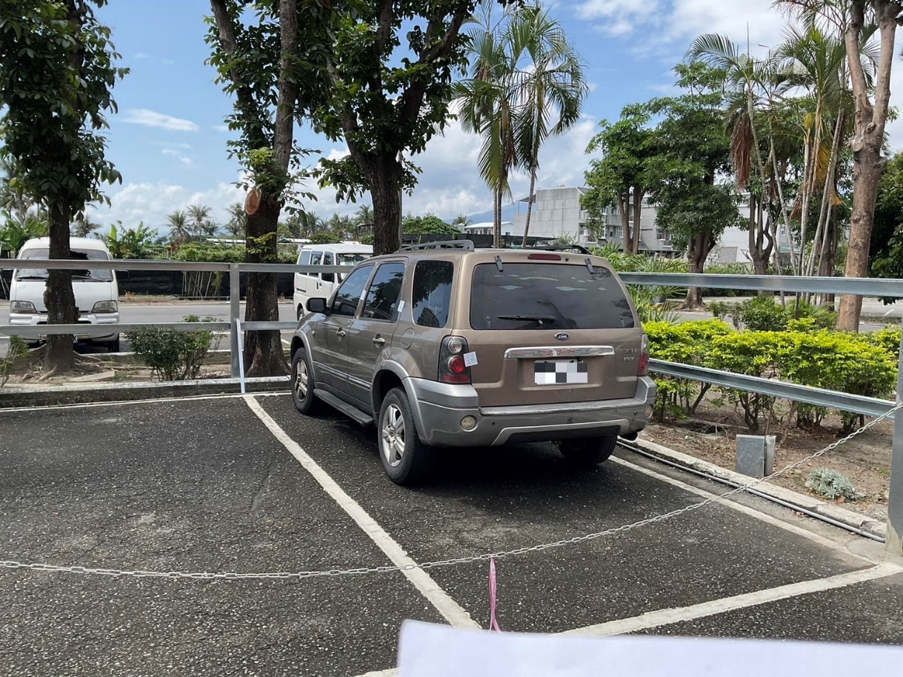

（福特休旅車，2261CC、2006年出廠，拍賣地點：臺東市中興路2段729號）

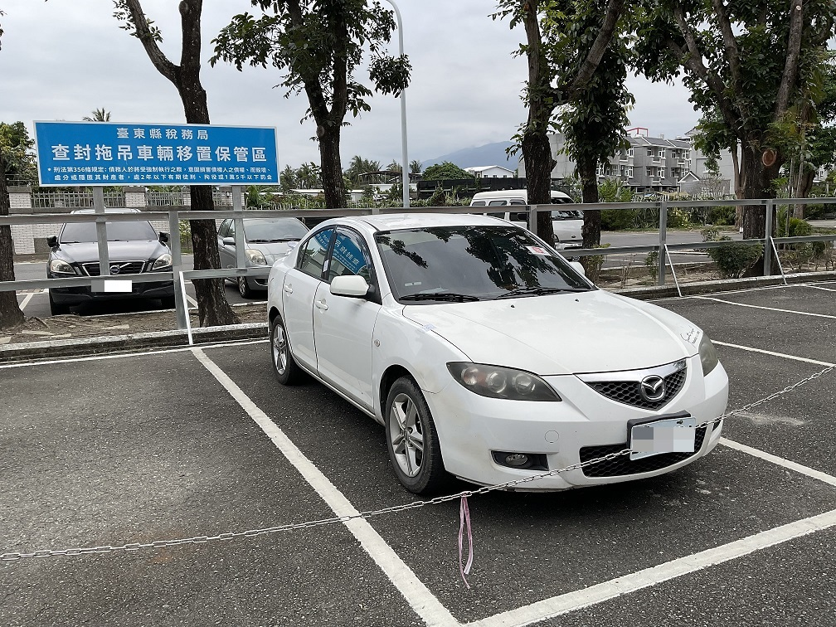

（馬自達轎車，1598CC、2009年出廠，拍賣地點：臺東市中興路2段729號）